Из доклада Руководителя Роснедр А.А.Ледовских на заседании рабочей группы
«О приоритетных направлениях деятельности Федерального агентства по недропользованию»
(30 июля 2004 г.)

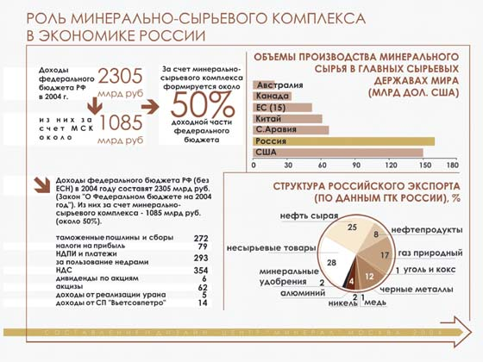
В структуре федеральных органов исполнительной власти Федеральное агентство по недропользованию выполняет функции по государственному управлению недрами, а также оказывает услуги по управлению государственным имуществом в сфере недропользования.
Что значат недра для Российской Федерации? Наша страна является крупнейшим в мире производителем и экспортером минерального сырья. В 2004 году использование недр принесет государству более 1 трлн. рублей. Иными словами, за счет минерально-сырьевого комплекса формируется почти 50% российского бюджета и более 70% валютных поступлений от экспорта. Поэтому необходимость продуманной государственной политики в этом сектор экономики очевидна.

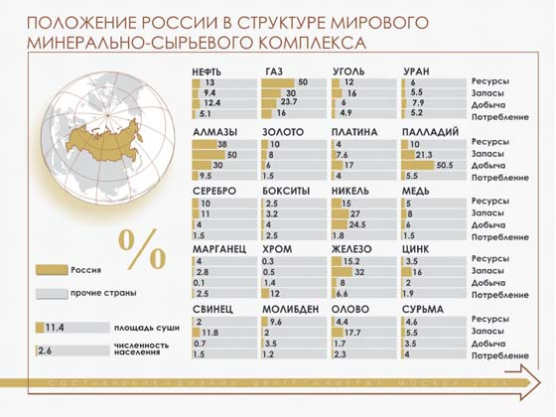
Самая главная проблема, из которой вытекают все остальные, – это отсутствие в России ясной экономической модели недропользования. Следует признать, что в России нет внятной программы развития минерально-сырьевого сектора. Мы не можем ответить на вопрос о том, сколько и каких полезных ископаемых мы должны добывать, чтобы увеличить экспортную выручку, но не обрушить рынок. Мы требуем повысить налоговое бремя на недропользователей, однако ни в Минфине, ни в Минэкономразвития, ни в других министерствах и ведомствах не могут решить, что государству нужно от российских недр – расширить ресурсную базу или увеличить поступления в бюджет, вывести на рынок новых игроков или увеличивать налоговую нагрузку на компании.
Агентство ответить на все эти вопросы не в состоянии, точно так же как и принять конкретные решения. Это прерогатива государства. Однако мы готовы выработать собственные рекомендации по большей части этих вопросов, внести их на рассмотрение, а затем подключиться к работе по утверждению рекомендованных изменений на правительственном уровне.

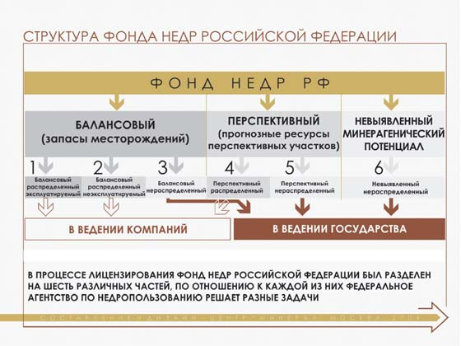

Главная функция Агентства по недропользованию, на выполнении которой будут сосредоточены его основные действия, заключается в наведении порядка в российском фонде недр.
Сейчас фонд можно разделить на три основных блока и, таким образом, автоматически выделить первые приоритеты в работе. Первый блок – запасы месторождений, которые уже распределены по лицензионным соглашениям в пользу частных компаний или же оставлены в государственном нераспределенном фонде. При этом распределенные запасы могут быть "заморожены" или находиться в эксплуатации. Второй блок – прогнозные ресурсы перспективных участков, которые могут быть переданы или не переданы недропользователям. И третий блок – это слабо изученные территории, как в континентальной части России, так и на ее шельфе.

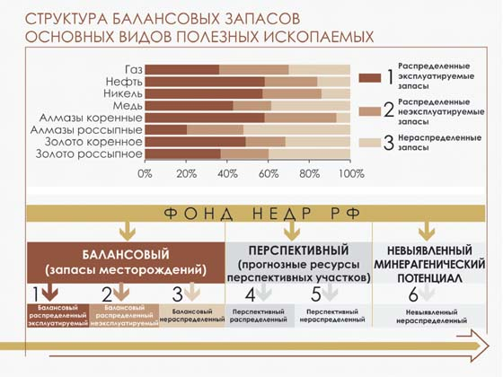

На данный момент по основным видам полезных ископаемых от 60 до 95% разведанных запасов уже распределено по лицензионным соглашениям. Поэтому работа именно в этом направлении представляется наиболее важной. В первую очередь, необходимо добиться повышения экономической эффективности пользования недрами. Как это сделать?

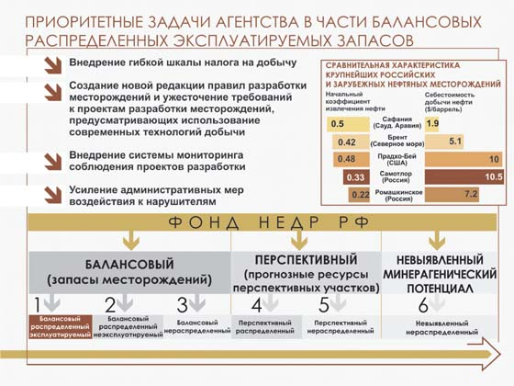

Основные проблемы российской добычи – это высокая себестоимость сырья, низкие коэффициенты извлечения и значительные потери попутных полезных компонентов. На представленной диаграмме пять крупных нефтяных месторождений демонстрируют текущую ситуацию.
Происходит это, в первую очередь, из-за технологической отсталости отрасли. Причем сами недропользователи не горят желанием вкладывать необходимые средства в модернизацию добычи. Другая проблема – низкое качество государственного контроля за частными компаниями.

Таким образом, Федеральному агентству по недропользованию, в первую очередь, предстоит разработать и внедрить систему мониторинга соблюдения и выполнения проектов разработки месторождений полезных ископаемых. Необходимо получить объективную картину того, как разрабатываются в России месторождения, какие компании нарушают технический регламент, кто портит российские недра и почему это происходит. Вторая задача – актуализировать те проекты по разработке месторождений, которые не соответствуют интересам государства. В третьих, нужно более внимательно подходить к рассмотрению технико-экономического обоснования на стадии подготовки к добыче. Именно в тщательной разработке и контроле за исполнением данных документов – существенный залог повышения эффективности добычи.
Также совместно с Министерством природных ресурсов Агентство планирует внести изменения в законодательство по усилению ответственности за нарушение законодательства о недрах, в том числе и многократно повысив меры финансового воздействия на нарушителей.
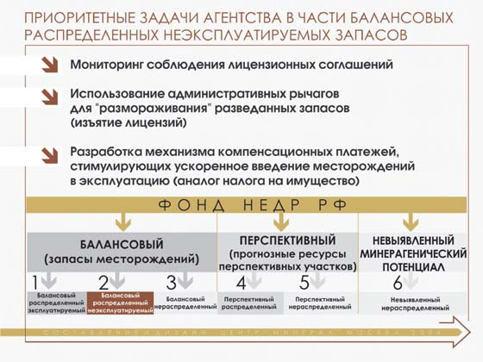

Не менее существенной проблемой является то, что от 25 до 60% распределенных запасов ключевых полезных ископаемых в России не осваивается. В результате не появляются новые рабочие места, государство не получает дополнительных налоговых поступлений, а компании просто повышают собственную капитализацию.
Здесь, во-первых, необходимо выяснить причины, по которым не ведется добыча. Агентство намерено проверить все крупные и средние месторождения, которые находятся в "замороженном" состоянии. "Замораживание" разведанных за государственный счет запасов – это элементарное "закапывание денег в землю", поэтому каждый такой случай должен становиться предметом специального анализа.
При наличии объективных причин, например, инфраструктурных, необходимо совместно с пользователями недр устранять эти причины и выходить с соответствующими предложениями в Правительство России. Однако, как показывает первичный анализ, в большинстве случаев придется применять жесткие административные меры – то есть отзыв лицензий и проведение повторных аукционов.
Последний приоритет работы в сфере повышения эффективности разработки переданных компаниям месторождений – это усиление контроля, выработка новых рекомендаций и правил. Эту работу нужно проводить в тесном контакте с Федеральной службой по надзору в сфере природопользования.
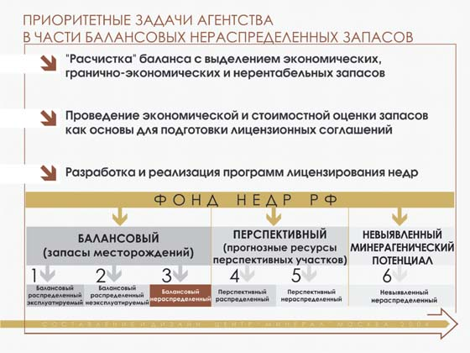
Нельзя забывать и о тех месторождениях, которые изучены, поставлены на баланс, но не распределены. Работа с ними должна стать одним из главных объектов деятельности Агентства.
Во-первых, некоторые виды нераспределенных запасов не могут извлекаться даже с минимальной рентабельностью, а некоторая часть может отрабатываться при условии предоставления недропользователю определенных льгот, возможность которых следует предусмотреть в новой редакции закона "О недрах".
Во-вторых, необходимо провести экономическую и стоимостную оценку нераспределенных запасов. Это может служить основой для подготовки лицензионных соглашений, определения размеров платежей за пользование недрами и последующего мониторинга эксплуатации месторождений.

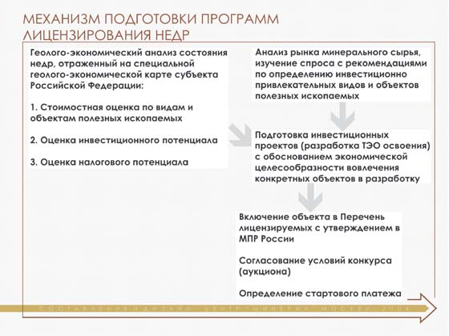

Третьим и, пожалуй, главным направлением деятельности Агентства в отношении нераспределенных запасов является разработка и реализация долгосрочных программ лицензирования недр. Необходимо перейти от заявительного принципа выдачи лицензий к программному. Агентству предстоит определить график ввода в разработку новых запасов, исходя из необходимости в определенных видах ресурсов, от подготовленности инфраструктуры, от ситуации на рынке. Такая программа должна быть рассчитана и согласована с субъектами федерации на несколько лет вперед.
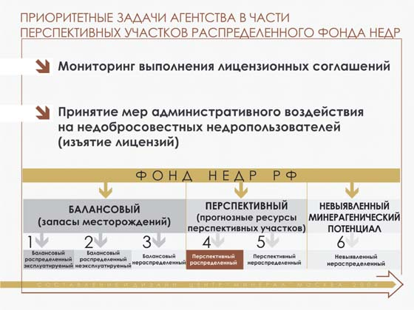
Второй блок недр – это перспективные участки, в пределах которых выявлены прогнозные ресурсы полезных ископаемых, которые могут быть переведены в запасы и вовлечены в эксплуатацию. Эта задача еще более актуальна в свете событий последних лет, когда добыча полезных ископаемых в полтора-два раза превышает приращиваемые запасы.
Некоторые из участков уже распределены по лицензионным соглашениям, и работы на них ведутся или должны вестись за счет средств недропользователей. Здесь Агентство будет вести мониторинг выполнения лицензионных соглашений, прежде всего в части соблюдения сроков, объемов и результатов геологоразведочных работ. Также Агентство наладит получение от этих компаний стратегически важной для государства геологической информации. Естественно, что в случае грубого нарушения условий пользования недрами необходимо будет принимать меры административного воздействия на недобросовестных недропользователей, вплоть до отзыва лицензий. Работа над упорядочиванием процедуры этих действий уже идет.

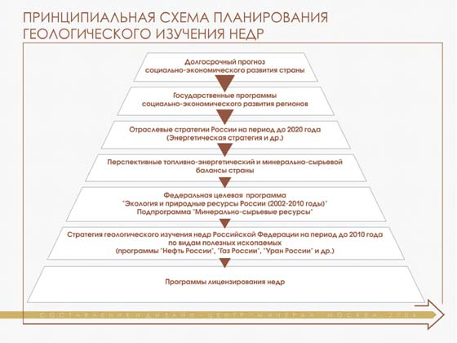
Часть перспективных участков, входящих в нераспределенный фонд недр России, является основным объектом проведения геологоразведочных работ за счет федерального бюджета, поэтому на данном вопросе хотелось бы остановиться подробнее. Планирование геологоразведочного процесса должно основываться на долгосрочных прогнозах социально-экономического развития России, региональных и отраслевых программах социально-экономического развития, перспективных топливно-энергетическом и минерально-сырьевом балансах страны. На их основе в 2001 г. была создана ФЦП "Экология и природные ресурсы", включающая подпрограмму "Минерально-сырьевые ресурсы", которая на сегодняшний день нуждается в серьезной корректировке. Конечным результатом планирования являются стратегические отраслевые программы геологического изучения недр России на период до 2010 года, на основании которых и верстаются годовые планы работ за счет средств федерального бюджета.

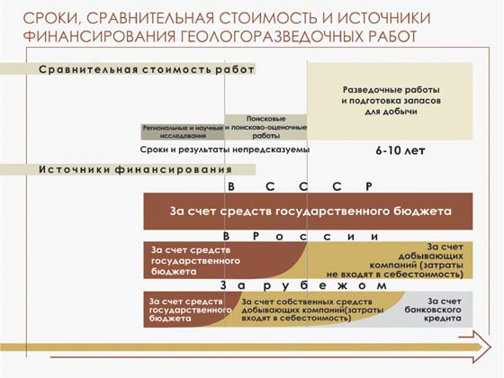

Важным, но в то же время спорным вопросом является разделение областей ответственности частного бизнеса и государства в сфере геологоразведки. В соответствии с основами государственной политики в области недропользования частный бизнес может заниматься разведкой месторождений, подготовкой запасов для добычи и собственно добычей.
Государство, в свою очередь, должно заниматься прогнозно-поисковыми и поисково-оценочными работами, что позволяет снять значительную часть геологических рисков на ранних стадиях изучения территорий. Правда, за рубежом поиски проводятся исключительно частными компаниями, поэтому мы будем стремиться привлекать бизнес и в поисковые работы, а в долгосрочной перспективе – ориентироваться на полный уход государства из сферы геологоразведки.

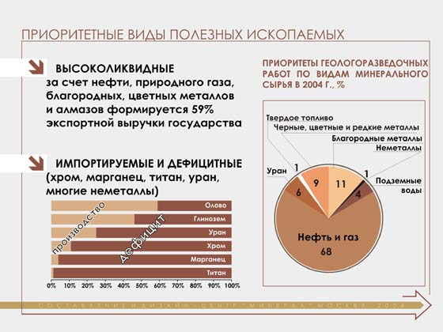

Важнейшей задачей является определение государственных приоритетов в сфере геологоразведочных работ. Необходимо понять, куда мы будем вкладывать бюджетные средства, какой эффект от этого получим. Прежде всего, необходимо выделить приоритетные виды полезных ископаемых. Главные слагаемые анализа – их вклад в экономику страны, обеспеченность добычи запасами и ресурсами, а также прогноз потребления минерального сырья в будущем. Приоритетными на сегодняшний день являются следующие группы полезных ископаемых. Во-первых, это виды сырья, обеспечивающие основной объем валютных поступлений и наполнение бюджета. Второй приоритет – импортируемые и дефицитные виды минерального сырья, которые Россия вынуждена ввозить – хром, марганец, титан, уран, а также большая группа неметаллических полезных ископаемых.
Планируемое на ближайшие годы распределение затрат по видам полезных ископаемых можно видеть на диаграмме.

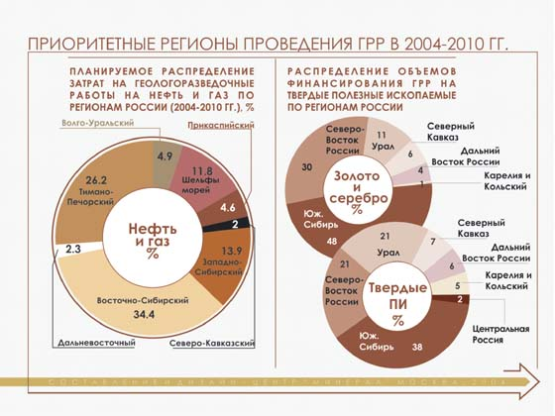

Следующий шаг – определение региональных приоритетов по каждому полезному ископаемому в отдельности. Позиция Агентства основывается на анализе геологических перспектив и степени изученности территорий. Кроме того, учитывались и геополитические интересы России, прежде всего в окраинных регионах страны.
Планируемое на ближайшие годы распределение затрат на геологоразведочные работы по регионам можно видеть на диаграмме.

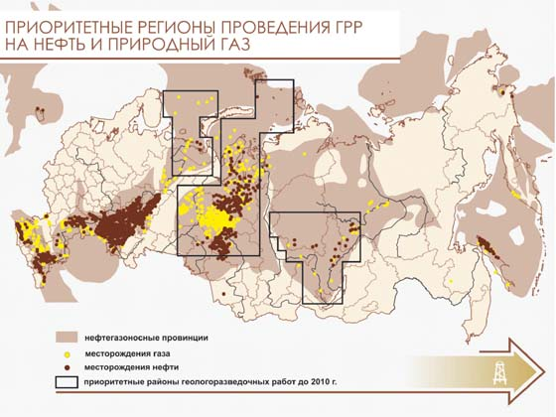

Существенная часть запасов и основная добыча нефти приходятся на Западную Сибирь и Волго-Уральский регион. Это старые промысловые провинции, которые в значительной степени выработаны. Крупные запасы сосредоточены в Тимано-Печорской провинции, но добыча там ведется в небольших объемах. Восточная Сибирь имеет неплохие перспективы, но значительных запасов там пока нет. Обширные территории арктических шельфов изучены фрагментарно или не изучены вообще. Поэтому приоритетным регионом на геологоразведочные работы на нефть и газ мы считаем Восточную Сибирь, а также Тимано-Печору, поскольку их изученность явно недостаточна.
Особняком стоит проблема освоения шельфов. На карте хорошо видно, что на арктические шельфы приходится около половины площади нефтегазоносных провинций страны и значительная часть ресурсного потенциала, а добыча в этих районах не ведется. Поэтому одним из приоритетов будет активизация морских работ: в ближайшие годы на западных шельфах Арктики, а в дальнейшем – и на труднодоступных восточных шельфах. Эта работа может дополнительно принести государству запасов более чем на 15 трлн. долларов США.

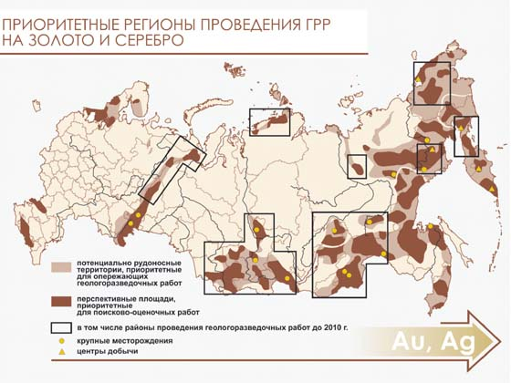

По большинству твердых полезных ископаемых основные работы Агентства будут сосредоточены на востоке страны. Вся экономика Северо-Востока России исторически была ориентирована на добычу золота, поэтому закрытие добывающих предприятий неизбежно влечет за собой массу социальных проблем, в том числе неконтролируемый отток населения из этих регионов. Что, естественно, создает угрозу национальной безопасности Российской Федерации.

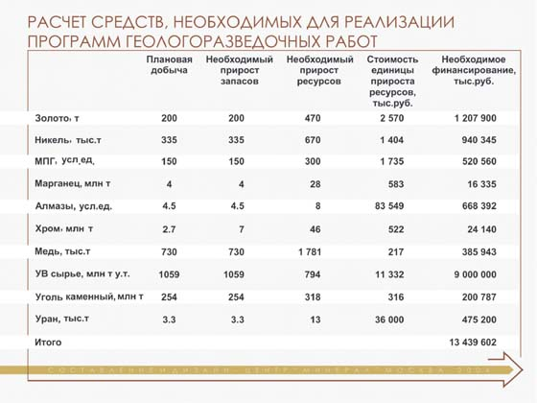

Что касается затрат на геологоразведку, то отраслевыми институтами подготовлено обоснование стратегических программ геологоразведочных работ за счет средств федерального бюджета, каждая из которых сопровождается расчетом необходимых для ее выполнения средств. Уверен, что от реализации этих программ государство получит ощутимые дивиденды – их рентабельность составит не менее 300-500%. Сводные данные приведены в таблице.

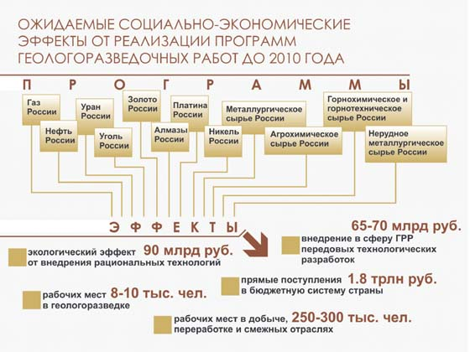

Отраслевыми институтами выполнен также расчет экономической и социальной эффективности планируемых работ. Внедрение в геологоразведку новых технологий даст в период до 2010 г. получить экономический эффект в размере 65-70 млрд руб., прямые поступления в бюджет страны превысит 1.8 трлн руб., экологический эффект от внедрения рациональных технологий составит 90 млрд руб. Кроме того, выполнение работ позволит сохранить 8-10 тыс. рабочих мест, а стабилизация и расширение минерально-сырьевой базы – создать не менее 250 тыс. новых рабочих мест в окраинных регионах России.

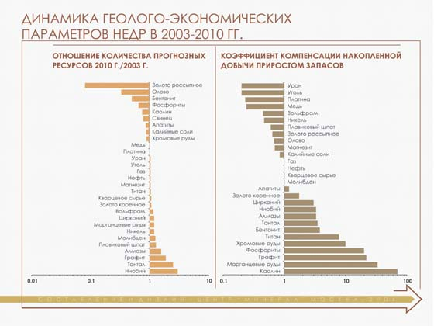

Реализация планируемых работ позволит увеличить поисковый задел, обеспечить необходимый уровень прироста запасов и оптимальное соотношение между приростом запасов и добычей. Ожидается, что прирост балансовых запасов нефти и газа к 2010 г. составит около 4 млрд. т условного топлива общей ценностью около 18 трлн. руб., угля и урана – 4.4 трлн. руб., других стратегических видов твердых полезных ископаемых – не менее 4 трлн. руб.
В соответствии с планами на 2004 год в бюджет государства от проведения конкурсов и аукционов должно было поступить около 30 млрд рублей. Однако реальная сумма по объективным причинам составит, видимо, не более 6.5 млрд рублей.

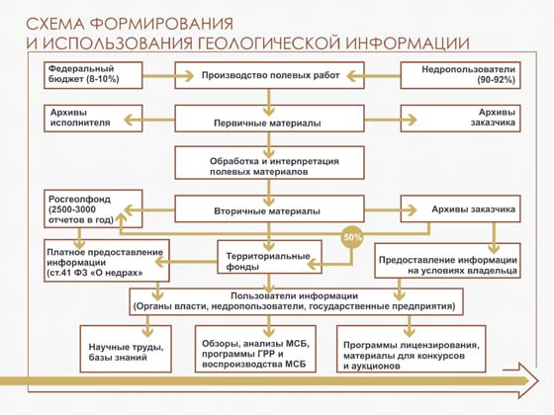

Проблема геологической и геолого-экономической информации имеет три аспекта. Первый аспект – сбор и хранение геологической информации о недрах. Стоит честно признать, что государство утратило контроль над получением существенной части геологической информации. Кроме того, остро стоит проблема с ее хранением. Второй аспект – предоставление информации потенциальным недропользователям и ее стоимость, вопрос этот до сих пор никак не отрегулирован. И, наконец, третий аспект – сбор оперативной геолого-экономической информации, без которого абсолютно невозможен сколько-нибудь эффективный мониторинг недропользования.

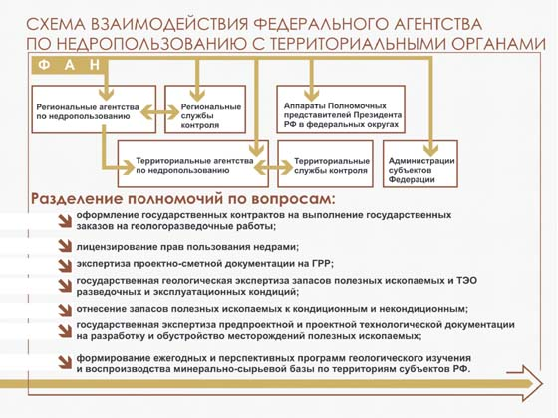

Взаимодействие Агентства с его территориальными органами должно быть отрегулировано. Следует разделить полномочия и правоприменительные функции в зависимости от масштабов месторождений и видов полезных ископаемых по таким вопросам как оформление государственных контрактов на выполнение государственных заказов на геологоразведочные работы, формирование ежегодных и перспективных программ геологического изучения и воспроизводства минерально-сырьевой базы по территориям субъектов Российской Федерации.

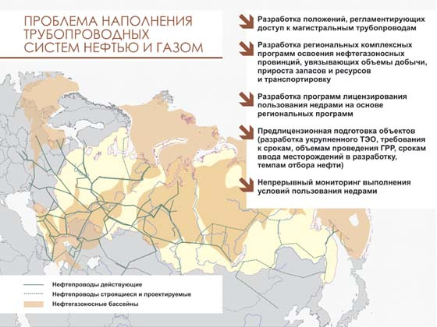

Отдельная проблема – необходимость увязки планов геологоразведочных работ, планов компаний по вводу месторождений с планами строительства трубопроводных систем, которые осуществляет компания "Транснефть". Это необходимо для стопроцентного заполнения трубы с момента ввода ее в эксплуатацию и экономии бюджетных средств. Приоритетные направления деятельности Агентства, направленные на решение этой проблемы, приведены на схеме.

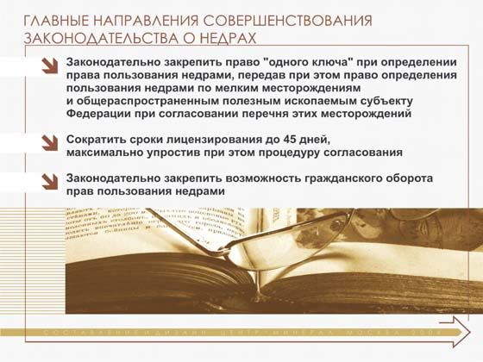

Наиболее актуальной, очень сложной и болезненной проблемой является совершенствование законодательства о недрах. Агентство готово выступать с законодательными предложениями и оказывать Министерству природных ресурсов необходимую помощь в плане обоснования всех необходимых инициатив.

